**HOCHKARÄTIGES KLETTER-TRAINING FÜR ZU HAUSE**

**Mit App und digitalem Coaching der Mammut Pro Team Athleten Jakob Schubert und Sierra Blair-Coyle, trainiert es sich am Diamond Finger Hangboard aus hochwertigem Walnussholz auch in den eigenen vier Wänden wie ein Kletter-Profi.**

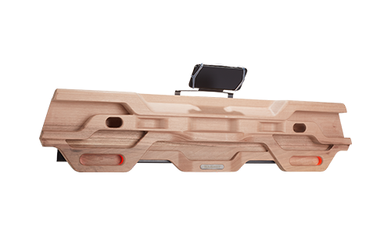

Als eine der ersten Kletter-Marken überhaupt, bot Mammut in den frühen 90er Jahren ein Hangboard an. Heute ist es als digitalisierte Version zurück und bringt professionelles Klettertraining in die eigenen vier Wände.

Mit dem **Diamond Finger Hangboard** können, dank kostenloser App für iOS und Android, Trainingspläne professioneller Kletter-Sportler*innen wie Sierra Blair-Coyle und Jakob Schubert befolgt werden. Je nach Kletterniveau und Trainingsziel – Kraftaufbau oder Verbesserung der Ausdauer – steht eine Auswahl an verschiedenen Trainingsplänen zur Verfügung. Das Trainingsgerät bietet eine Bandbreite an Griffformen und Größen, sodass Anfänger wie Fortgeschrittene gleichermaßen das Diamond Finger Hangboard für Trainingseinheiten nutzen können. Zudem besitzt das Hangboard Befestigungspunkte für ein Seil zur Unterstützung von Übungen mit einer Hand sowie eine integrierte Silikonhalterung, um das Smartphone daran zu befestigen.

Entwickelt wurde das Diamond Finger Hangboard in enger Zusammenarbeit mit dem Mammut Pro Team Athleten Jakob Schubert und dem ehemaligen Trainer der österreichischen Kletter-Nationalmannschaft Ingo Filzwieser, die beide auch als digitale Coaches zur Stelle sind.

**Gewicht:** 8900 g

**Breite:** 85 cm

**Material:** Walnussholz

**Maximallast:** 100 kg

**Preis:** 400 Euro

**Zur App:** [Android](https://play.google.com/store/apps/details?id=com.zlagboard) / [iOS](https://apps.apple.com/de/app/zlagboard/id857887247)

**Zum Board:** <https://www.mammut.com/de/de/p/2060-00020-7458/diamond-finger-hangboard/>

**ÜBER MAMMUT**

Mammut ist ein 1862 gegründetes Schweizer Outdoor-Unternehmen, das Bergsportfans auf der ganzen Welt hochwertige Produkte und einzigartige Markenerlebnisse bietet. Seit mehr als 155 Jahren steht die weltweit führende Premium-Marke für Sicherheit und wegweisende Innovation. Mammut Produkte vereinen Funktionalität und Leistung mit zeitgemäßem Design. Mit der Kombination aus Hartwaren, Schuhen und Bekleidung ist Mammut einer der komplettesten Anbieter im Outdoor-Markt. Die Mammut Sports Group AG ist in rund 40 Ländern tätig und beschäftigt mehr als 820 Mitarbeiter.

[www.mammut.com](http://www.mammut.com)

[www.facebook.com/Mammut](http://www.facebook.com/Mammut)

[www.instagram.com/mammut_swiss1862](https://www.instagram.com/mammut_swiss1862) – #mammut_swiss1862

**Medienkontakt:**  Dani O. Kommunikation | Daniela Odesser |

dani@dani-o.com | +49 (0)170 3131812